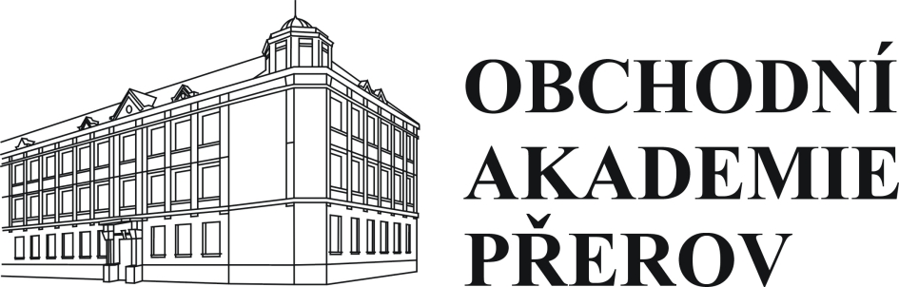

Obchodní akademie a Jazyková škola

s právem státní jazykové zkoušky, Přerov, Bartošova 24

Smlouva o pronájmu prostor

Obchodní akademie a Jazyková škola s právem státní jazykové zkoušky, Přerov, Bartošova 24
se sídlem 750 02 Přerov, Bartošova 24
IČ 61985996, jako příspěvková organizace zastoupená ředitelkou ing. Hanou Štěpanovskou

a

paní Manšingerovou Alenou, nar. xx. x. xxxx, bytem Přerov, Trávník 28

uzavírají smlouvu o pronájmu prostor na uvedené škole

1. Prostor v 1. nadzemním podlaží na pozemku parc. č. 4938/2 o rozměrech 2,30 m x 6,40 m bude využívat jako prodejnu potravinářského zboží – kantýnu.

2. Doba pronájmu je stanovena na dobu neurčitou. Od této smlouvy mohou odstoupit obě strany na základě písemného oznámení. Výpovědní lhůta jsou 3 měsíce. Provoz kantýny je v době od 7:00 hod do 13:00 hod ve dnech školního vyučování.

3. Výše pronájmu činí Kč 2 000,- (slovy: Dvatisícekorunčeských) za každý měsíc školního roku (mimo hlavní prázdniny). Tato částka je složena z nájemného ve výši Kč 1 700,- a spotřeby elektrické energie ve výši Kč 300,- (v případě změny ceny energie bude tato částka upravena). Pronájem za měsíc únor 2018 činí Kč 300,-. Platba bude provedena vždy do konce měsíce na účet školy u KB Přerov č.ú.19-4214790237/0100, případně v hotovosti v pokladně školy.

4. Pronajímatel může odstoupit od smlouvy, jestliže nájemce nezaplatí splatný pronájem ani do splatnosti dalšího pronájmu.

5. Dále je nájemce povinen předat seznam používaných spotřebičů s protokolem o revizi a dále tyto revize ve lhůtě dané zákonem obnovovat. Používání jiných spotřebičů musí vždy písemně ohlásit pronajímateli.

6. Smlouva nabývá účinnosti dne 26. 2. 2018, je vyhotovena ve 2 exemplářích, vždy jednou pro každou
smluvní stranu. Smluvní strany se seznámily s obsahem smlouvy a souhlas s ní potvrzují svými podpisy.

………………………………… ……….…………………………….
za nájemce za OA Přerov

Přerov 21. 2. 2018

